Laboratorio: Infraestructura 3
Índice
1. Propósito del laboratorio 1
1.1 Objetivos 1
1.2 Video demostrativo 1
2. Topología 1
2.1 Equipos utilizados 1
3. Plan de direccionamiento 1
4. Configuración de los equipos 1
4.1 ISP y SW-Usuarios 1
4.2 R-USER 1
4.3 FG-Server: configuración base 1
4.4 Publicación de la web con VIP 1
4.5 Usuario, grupo y objetos 1
4.6 VPN de acceso remoto (IPsec dial-up) 1
4.7 Políticas de seguridad 1
4.8 Web-Server 1
4.9 Cliente VPN en el PC-Usuario 1
5. Verificación y pruebas 1
5.1 Acceso a la web sin VPN 1
5.2 SSH sin VPN 1
5.3 Conexión de la VPN 1
5.4 SSH a través de la VPN 1
5.5 Traceroute hacia el servidor 1
5.6 Evidencia en el servidor 1
5.7 La VPN en el FortiGate 1
6. Problemas encontrados y soluciones 1
6.1 Configuraciones perdidas al clonar 1
6.2 Límite de portales SSL-VPN 1
6.3 Pérdida de paquetes grandes (MTU) 1
6.4 SSL-VPN imposible con la licencia de evaluación 1
6.5 Desactivar la SSL-VPN 1
6.6 Detalles del cliente en Docker 1
7. Estructura del repositorio 1
8. Conclusiones 1

Link del video: Tarea Semana 3 (Practica 2)
1. Propósito del laboratorio
En esta tercera infraestructura el objetivo cambia respecto a las anteriores. Ya no se busca unir dos sedes con un túnel fijo, sino controlar cómo accede un usuario a los servicios de un servidor: el sitio web debe estar disponible para cualquiera desde Internet, mientras que la administración por SSH solo debe ser posible para un usuario autenticado que se conecte por VPN.
Para lograrlo, el FortiGate publica únicamente el puerto 443 del servidor mediante una IP virtual (VIP) y ofrece una VPN de acceso remoto, que el usuario levanta desde su propio equipo. El router Cisco del lado del usuario solo se encarga de la red local, el DHCP y la salida a Internet con NAT.
Toda la configuración del FortiGate se hizo por GUI, salvo un par de ajustes que la versión 6.4 solo permite por CLI y que se explican en la sección de problemas.

1.1 Objetivos
- El usuario podrá acceder al servidor web sin necesidad de VPN.
- El usuario podrá acceder al servidor mediante SSH vía la VPN.
- Configurar la red y la VPN de acceso remoto entre el cliente y el servidor en el FortiGate (por GUI).
- Configurar la red del equipo Cisco del lado del usuario.
- Mantener el servidor web HTTPS y SSH en una red /28, y los usuarios en una red /25 en la VLAN 10 con DHCP.
- Realizar traceroute hacia el servidor.

1.2 Video demostrativo
El video con la demostración completa está al principio del repositorio de GitHub (README.md).
Enlace al video: [agregar enlace del video aquí]

2. Topología
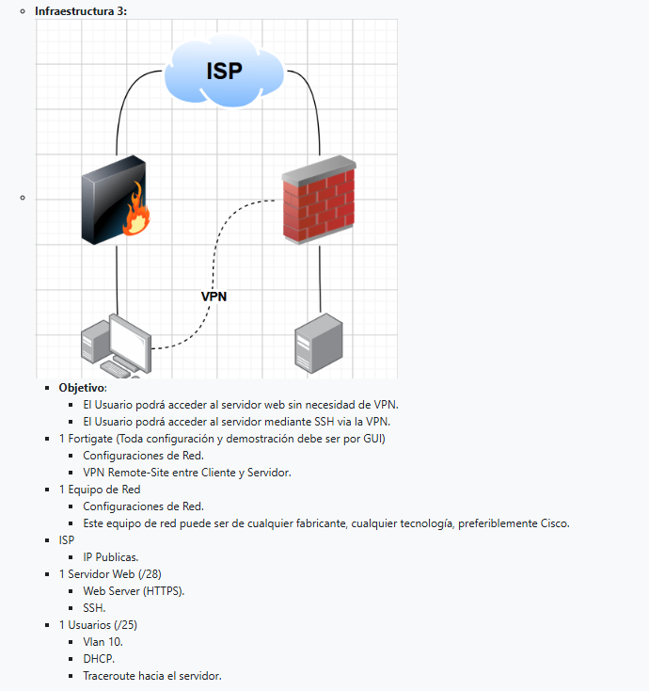
Figura 1. Topología de la Infraestructura 3 según el enunciado de la práctica.
La topología física es la misma de la Infraestructura 2, así que se clonó ese laboratorio. La diferencia está en la lógica: ya no existe un túnel entre el router y el FortiGate, sino una VPN que nace en el equipo del usuario y termina en el FortiGate.
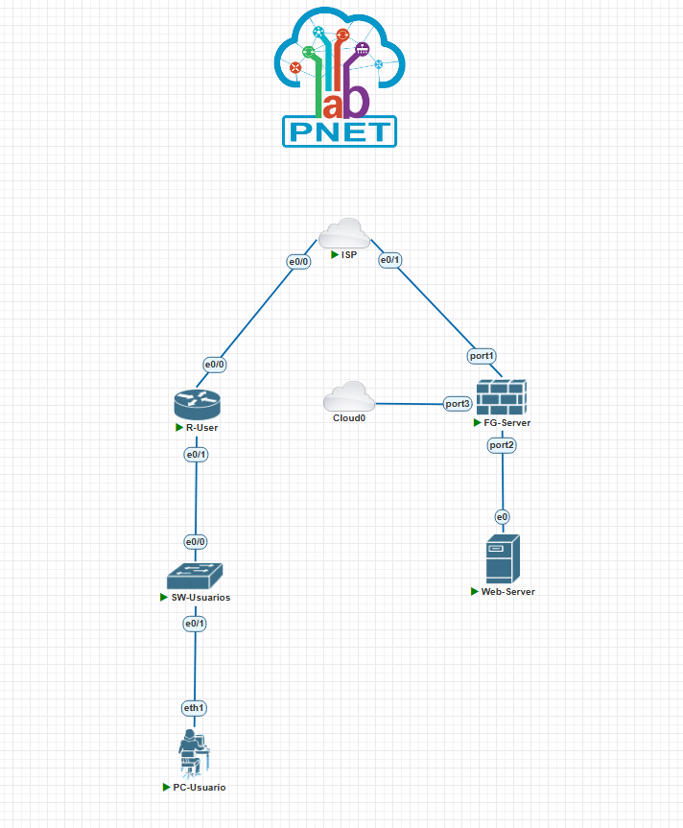
Figura 2. Topología física en PNETLab (igual a la Infraestructura 2).
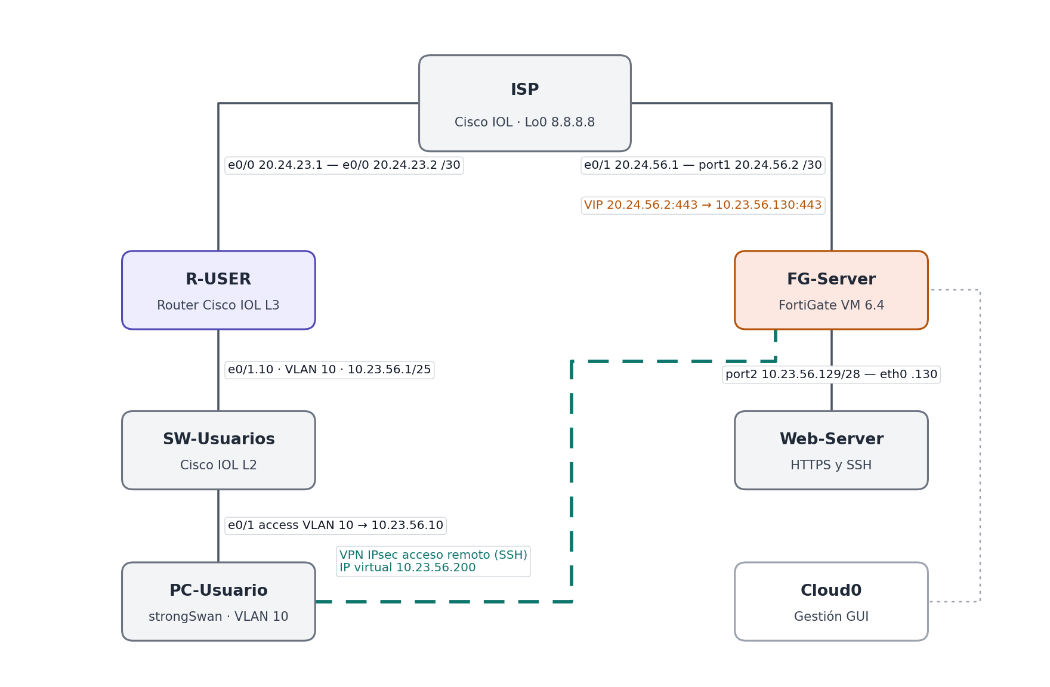
Figura 3. Diagrama lógico con la VIP para la web y la VPN de acceso remoto para SSH.

2.1 Equipos utilizados
Equipo | Imagen / plataforma | Función
ISP | Cisco IOL | Router con IPs públicas; solo conoce sus redes conectadas
R-USER | Cisco IOL L3-ADVENTERPRISEK9 15.4-2T | Gateway de la VLAN 10, DHCP y NAT hacia el ISP
FG-Server | FortiGate VM64-KVM v6.4.0 | VIP para la web, VPN de acceso remoto y políticas
SW-Usuarios | Cisco IOL L2 | Trunk hacia el router y acceso en VLAN 10
PC-Usuario | Docker pnetlab/ubuntu_sv + strongSwan | Cliente de la VPN y pruebas de HTTPS, SSH y traceroute
Web-Server | Ubuntu Server 20.04 | Apache con HTTPS y servidor SSH
Cloud0 | Red Management de PNETLab | Acceso a la GUI del FG-Server

3. Plan de direccionamiento
Se mantuvo el direccionamiento basado en la matrícula 2024-2356. Para la VPN se eligió un rango que también sale del bloque 10.23.56.0/24, pero sin chocar con la red de usuarios (de .0 a .127) ni con la del servidor (de .128 a .143).
Segmento | Red / rango | Asignación
WAN R-USER ↔ ISP | 20.24.23.0/30 | ISP .1 — R-USER .2
WAN FG-Server ↔ ISP | 20.24.56.0/30 | ISP .1 — FG-Server .2
Usuarios (VLAN 10) | 10.23.56.0/25 | Gateway .1 — DHCP .10 a .100
Servidor | 10.23.56.128/28 | Gateway .129 — Servidor .130
Pool de la VPN | 10.23.56.200 – 10.23.56.210 | IP virtual que recibe el cliente conectado
VIP (web pública) | 20.24.56.2:443 | Se traduce a 10.23.56.130:443

4. Configuración de los equipos

4.1 ISP y SW-Usuarios
El ISP y el switch tienen exactamente la misma configuración de la Infraestructura 2: el ISP solo con sus dos interfaces públicas y la loopback, y el switch con la VLAN 10, el trunk hacia el R-USER y el puerto de acceso del PC. Como el clonado del laboratorio borró todo, se volvieron a aplicar desde el archivo de configuraciones.

4.2 R-USER
En esta infraestructura el router ya no participa en ninguna VPN. Se quitó todo lo de crypto y la ACL del NAT quedó sin la línea de exclusión, porque ahora todo el tráfico del usuario sale traducido hacia Internet. Se agregó el ajuste de MSS, cuya razón se explica en la sección 6.3.
hostname R-USER
ip dhcp excluded-address 10.23.56.1 10.23.56.9
ip dhcp excluded-address 10.23.56.101 10.23.56.127
ip dhcp pool VLAN10-USUARIOS
network 10.23.56.0 255.255.255.128
default-router 10.23.56.1
dns-server 8.8.8.8
interface Ethernet0/0
ip address 20.24.23.2 255.255.255.252
ip nat outside
ip tcp adjust-mss 1360
interface Ethernet0/1.10
encapsulation dot1Q 10
ip address 10.23.56.1 255.255.255.128
ip nat inside
ip tcp adjust-mss 1360
ip route 0.0.0.0 0.0.0.0 20.24.23.1
ip access-list extended NAT-LAN
permit ip 10.23.56.0 0.0.0.127 any
ip nat inside source list NAT-LAN interface Ethernet0/0 overload

4.3 FG-Server: configuración base
La base es igual a la de la infraestructura anterior: port3 de gestión por consola (con set defaultgw disable), y por GUI el hostname, port1 como WAN con 20.24.56.2/30, la ruta por defecto hacia 20.24.56.1, port2 como LAN con 10.23.56.129/28 y la política LAN-a-Internet con NAT.
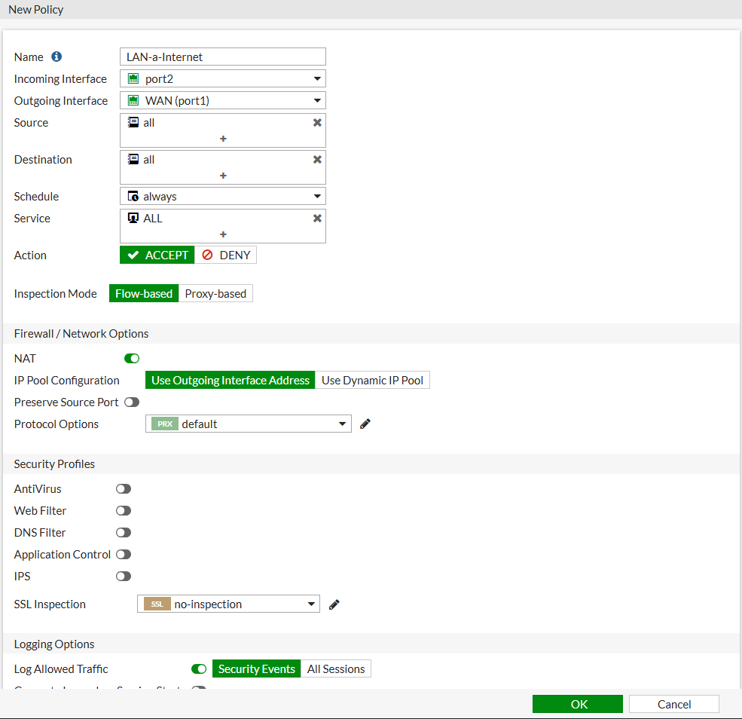
Figura 4. Política LAN-a-Internet del FG-Server (port2 → WAN con NAT).

4.4 Publicación de la web con VIP
Para que el usuario llegue a la web sin VPN, se creó una IP virtual en Policy & Objects → Virtual IPs. La VIP traduce la IP pública del FortiGate al servidor, pero solo para el puerto 443. Esto es importante: sin el port forwarding, la VIP publicaría todos los puertos del servidor, incluido el 22, y se perdería el control sobre el SSH.
Campo | Valor
Nombre | VIP-WEB-HTTPS
Interfaz | WAN (port1)
IP externa | 20.24.56.2
IP mapeada | 10.23.56.130
Port forwarding | TCP 443 → 443

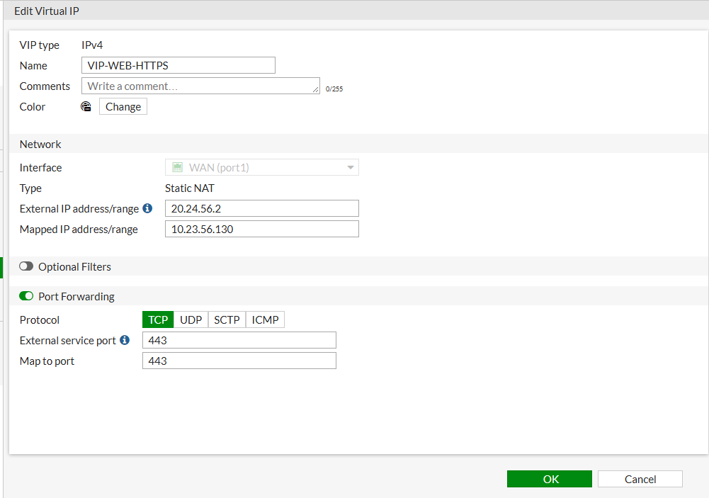
Figura 5. Configuración de la VIP con port forwarding solo para TCP 443.
La VIP se acompaña de la política Internet-a-Web-HTTPS, de WAN (port1) hacia port2, con destino VIP-WEB-HTTPS, servicio HTTPS y sin NAT.

4.5 Usuario, grupo y objetos
En User & Authentication se creó el usuario local angel y el grupo VPN-USUARIOS con ese usuario como miembro. En Policy & Objects → Addresses se crearon dos objetos: POOL-VPN, de tipo rango (10.23.56.200 a 10.23.56.210), y Web-Server, con la dirección 10.23.56.130/32.
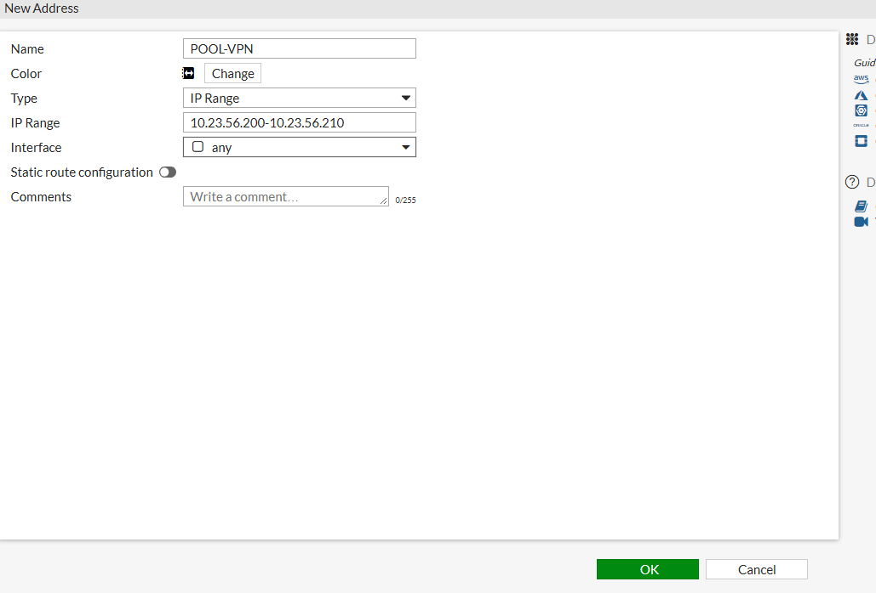
Figura 6. Objeto POOL-VPN con el rango de IPs para los clientes de la VPN.

4.6 VPN de acceso remoto (IPsec dial-up)
La primera opción fue SSL-VPN, pero no pudo funcionar por una limitación de la licencia de evaluación (ver sección 6.4). Por eso la VPN de acceso remoto se implementó con IPsec, que ya había funcionado en las infraestructuras anteriores. Se creó con VPN → IPsec Wizard usando la plantilla Remote Access:
Parámetro | Valor
Nombre | VPN-REMOTO
Plantilla | Remote Access — Client-based (FortiClient)
Interfaz de entrada | WAN (port1)
Autenticación | Pre-shared key + XAuth con el grupo VPN-USUARIOS
Interfaz local / dirección local | port2 — Web-Server
Rango de clientes | 10.23.56.200 – 10.23.56.210
Split tunnel | Activado

Después se convirtió el túnel a personalizado para dejar una sola propuesta en cada fase, igual a la que usa el cliente. Phase 1: IKEv1 en modo agresivo, DES con MD5 y grupo Diffie-Hellman 5. Phase 2: DES con MD5 y PFS con grupo 5. Los emoters de la Phase 2 quedan en 0.0.0.0/0, que es lo normal en una VPN de acceso emote; lo que limita el acceso es la política de firewall.
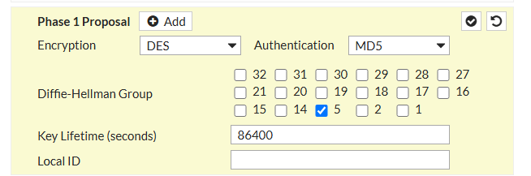
Figura 7. Propuesta de la Phase 1: DES, MD5 y grupo DH 5.
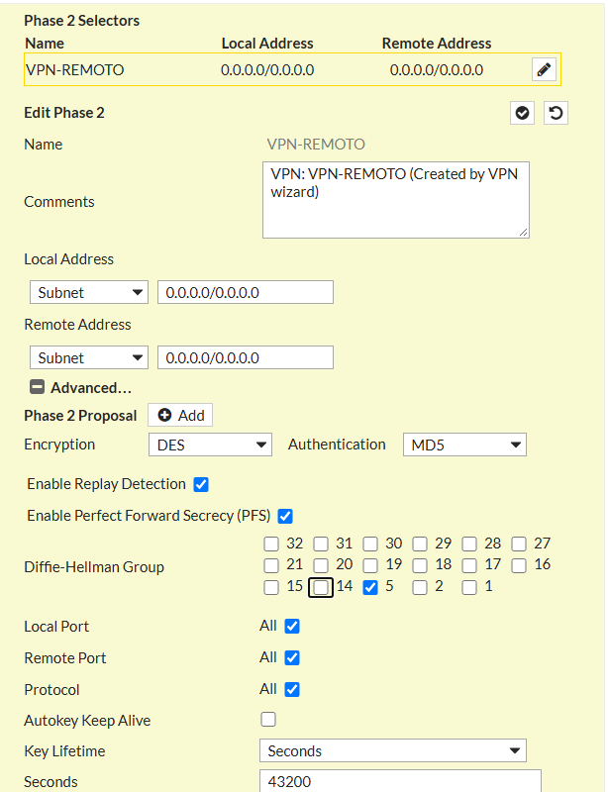
Figura 8. Phase 2 con DES, MD5 y PFS en el grupo 5.

4.7 Políticas de seguridad
Nombre | Origen → Destino | Destino | Servicio | NAT
LAN-a-Internet | port2 → port1 | all | ALL | Sí
Internet-a-Web-HTTPS | port1 → port2 | VIP-WEB-HTTPS | HTTPS | No
VPN-a-Servidor-SSH | VPN-REMOTO → port2 | Web-Server | SSH, PING, TRACEROUTE | No
Implicit Deny | any → any | all | ALL | —

Con estas políticas, desde Internet solo entra HTTPS hacia el servidor. El SSH solo está permitido desde el rango de la VPN, al que solo llegan los usuarios que se autentican por XAuth. Cualquier otra cosa la bloquea la Implicit Deny.
Figura 9. Política VPN-a-Servidor-SSH desde el túnel de acceso remoto hacia el servidor.

4.8 Web-Server
Se usó una versión del script setup-webserver.sh que, además de Apache con HTTPS, instala y habilita el servidor SSH, genera el certificado con la IP privada y la pública, y al final ejecuta sync y apaga el equipo de forma ordenada (para no repetir el problema de archivos vacíos de la infraestructura anterior). También se creó el usuario angel para las pruebas de SSH.
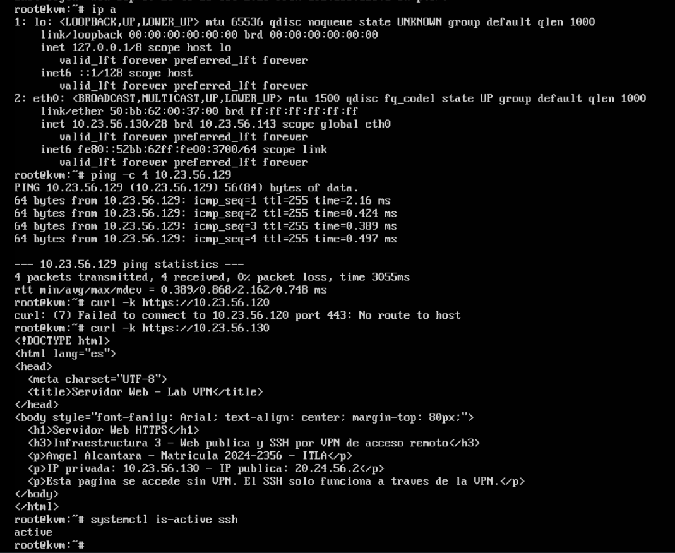
Figura 10. Web-Server con su IP, gateway, la página de la Infraestructura 3 y el servicio SSH activo.
Como recomendación de seguridad, en un servidor real se debería desactivar el inicio de sesión de root por SSH (PermitRootLogin no en /etc/ssh/sshd_config), para que solo usuarios normales puedan entrar.

4.9 Cliente VPN en el PC-Usuario
En el PC-Usuario se instaló strongSwan. La conexión usa IKEv1 en modo agresivo, clave precompartida más XAuth con el usuario angel, pide su IP virtual al FortiGate (leftsourceip=%config) y solo envía por el túnel el tráfico hacia el servidor.
conn fortigate
keyexchange=ikev1
aggressive=yes
ike=des-md5-modp1536!
esp=des-md5-modp1536!
left=%defaultroute
leftid=@angel
leftauth=psk
leftauth2=xauth
xauth_identity=angel
leftsourceip=%config
right=20.24.56.2
rightauth=psk
rightsubnet=10.23.56.130/32
auto=add

5. Verificación y pruebas

5.1 Acceso a la web sin VPN
Primero se cerró la VPN con ipsec down y se comprobó con ipsec status que no había ningún túnel activo, y que eth1 solo tenía la IP 10.23.56.10. Con eso confirmado, el curl a la IP pública del FortiGate devolvió la página del servidor.
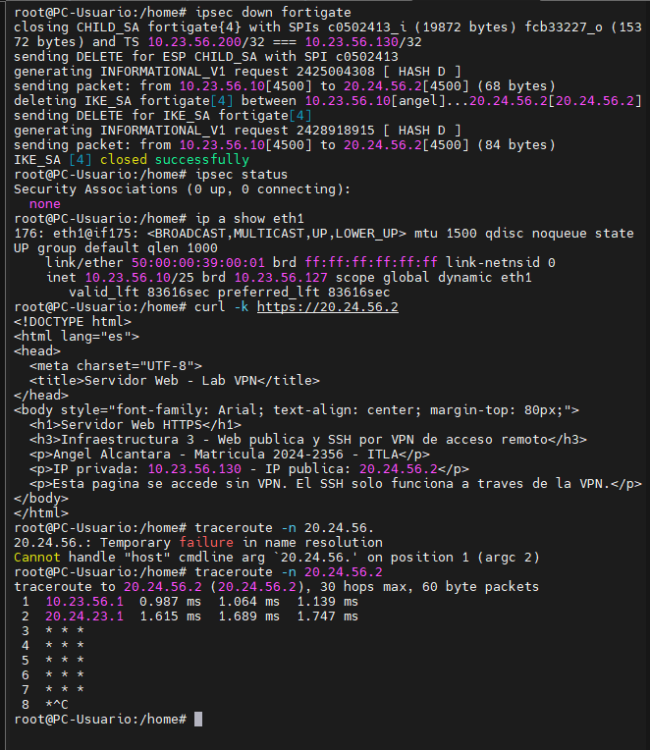
Figura 11. VPN cerrada (0 túneles) y la web cargando igualmente por la IP pública.
El traceroute normal (UDP) hacia 20.24.56.2 se detiene después del ISP. Esto es correcto: el FortiGate solo permite HTTPS desde la WAN y descarta el resto.

5.2 SSH sin VPN
Sin la VPN, el SSH no funciona por ninguno de los dos caminos. Hacia la IP pública no hay ningún puerto 22 publicado, y hacia la IP privada el PC no tiene ruta.
root@PC-Usuario:/home# ssh -o ConnectTimeout=5 angel@20.24.56.2
ssh: connect to host 20.24.56.2 port 22: Connection timed out
root@PC-Usuario:/home# ssh -o ConnectTimeout=5 angel@10.23.56.130
ssh: connect to host 10.23.56.130 port 22: No route to host
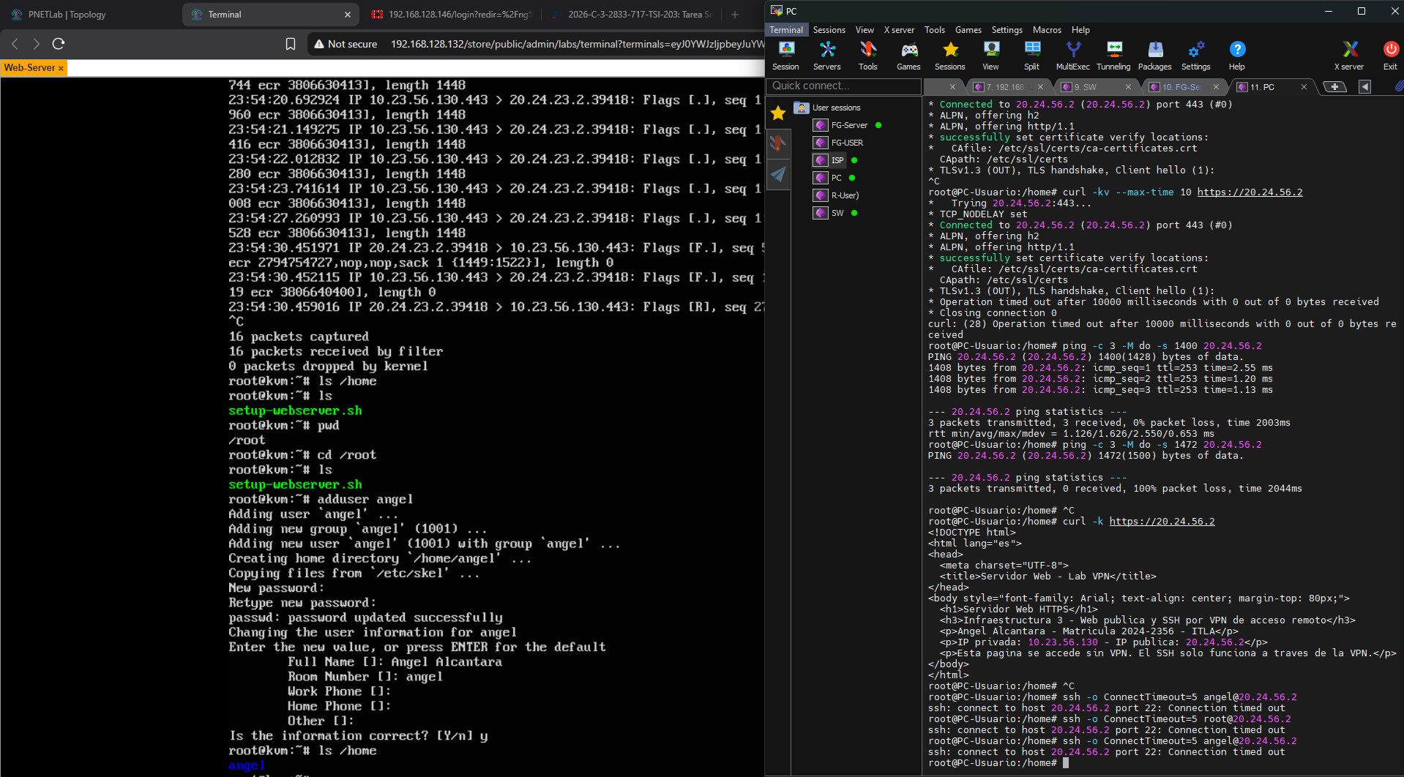
Figura 12. Creación del usuario angel en el servidor y SSH fallando desde el PC sin VPN.

5.3 Conexión de la VPN
Con ipsec up fortigate la conexión se estableció correctamente. La salida de strongSwan muestra cada etapa:
selected proposal: IKE:DES_CBC/HMAC_MD5_96/PRF_HMAC_MD5/MODP_1536
local host is behind NAT, sending keep alives
XAuth authentication of 'angel' (myself) successful
installing new virtual IP 10.23.56.200
selected proposal: ESP:DES_CBC/HMAC_MD5_96/MODP_1536/NO_EXT_SEQ
CHILD_SA fortigate{1} established ... TS 10.23.56.200/32 === 10.23.56.130/32
connection 'fortigate' established successfully
Etapa | Qué ocurrió
Phase 1 | Negociación con DES, MD5 y grupo 5 en modo agresivo
NAT-T | Se detectó el NAT del R-USER y el IPsec pasó a UDP 4500
XAuth | El FortiGate validó a angel contra el grupo VPN-USUARIOS
Mode-Config | El cliente recibió la IP virtual 10.23.56.200
Phase 2 | Túnel solo entre 10.23.56.200 y el servidor (split tunnel)

5.4 SSH a través de la VPN
Con la VPN activa, el ping al servidor respondió con TTL 63 y el SSH con el usuario angel funcionó. El propio mensaje de bienvenida indica que el último inicio de sesión vino desde 10.23.56.200, la IP de la VPN.
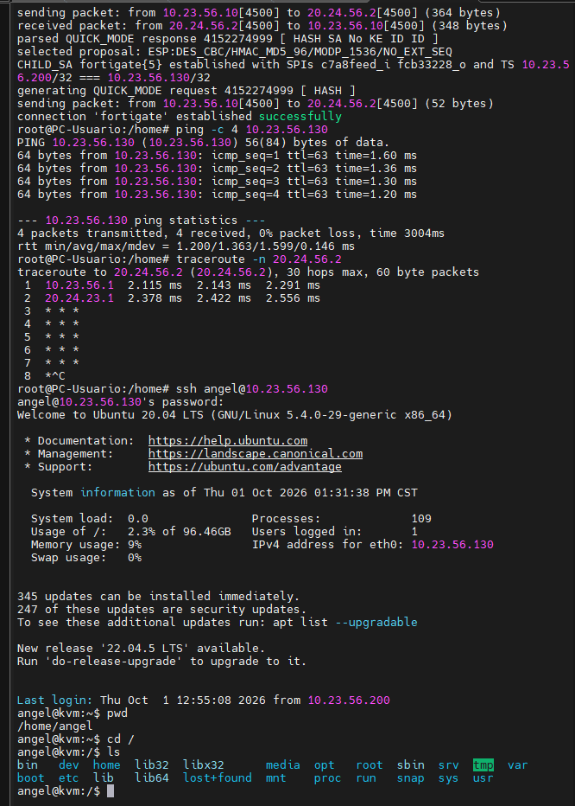
Figura 13. VPN conectada, ping al servidor y sesión SSH como angel.

5.5 Traceroute hacia el servidor
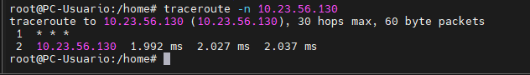
Figura 14. Traceroute hacia 10.23.56.130 con la VPN activa.

Por el túnel, el servidor aparece a solo dos saltos y ni el R-USER ni el ISP se ven, aunque el tráfico pasa físicamente por ellos. Eso demuestra que viaja encapsulado. El primer salto (el FortiGate) sale como * * * porque su mensaje ICMP no coincide con el selector que negoció el cliente (10.23.56.130/32) y strongSwan lo descarta.

5.6 Evidencia en el servidor
Los logs del servidor muestran claramente la diferencia entre los dos accesos:
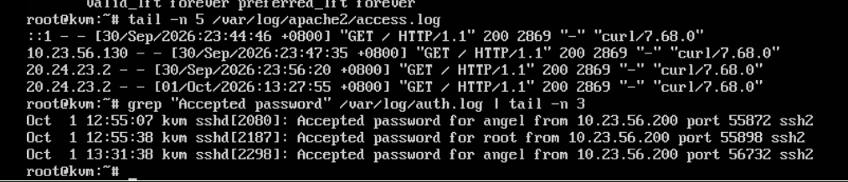
Figura 15. Log de Apache y de autenticación SSH en el Web-Server.

Servicio | Origen registrado | Camino
Web (Apache) | 20.24.23.2 | Por Internet con el NAT del R-USER y la VIP, sin VPN
SSH (auth.log) | 10.23.56.200 | Únicamente a través de la VPN

Si la web hubiera ido por el túnel, el origen sería 10.23.56.200. Y no hay ningún acceso SSH desde la IP pública, porque el puerto 22 nunca se publicó.

5.7 La VPN en el FortiGate
A diferencia de las infraestructuras anteriores, el túnel de acceso remoto solo aparece en Dashboard → Network → IPsec mientras hay un cliente conectado. El FortiGate crea una instancia temporal por cada cliente y la elimina al desconectarse. Al deshabilitar la interfaz VPN-REMOTO desde la GUI, la sesión del usuario se cerró y el SSH dejó de funcionar, mientras la web por la IP pública siguió disponible.

6. Problemas encontrados y soluciones

6.1 Configuraciones perdidas al clonar
Igual que en la infraestructura anterior, al clonar el laboratorio todos los equipos arrancaron sin configuración. Se volvieron a aplicar desde los archivos guardados. En el servidor, esta vez el script terminaba con sync y shutdown, y los archivos se conservaron sin problemas.

6.2 Límite de portales SSL-VPN
Al intentar crear un portal nuevo, el FortiGate mostró “Maximum number of entries has been reached”. La licencia de evaluación solo permitía un portal, así que se editó el portal existente tunnel-access.
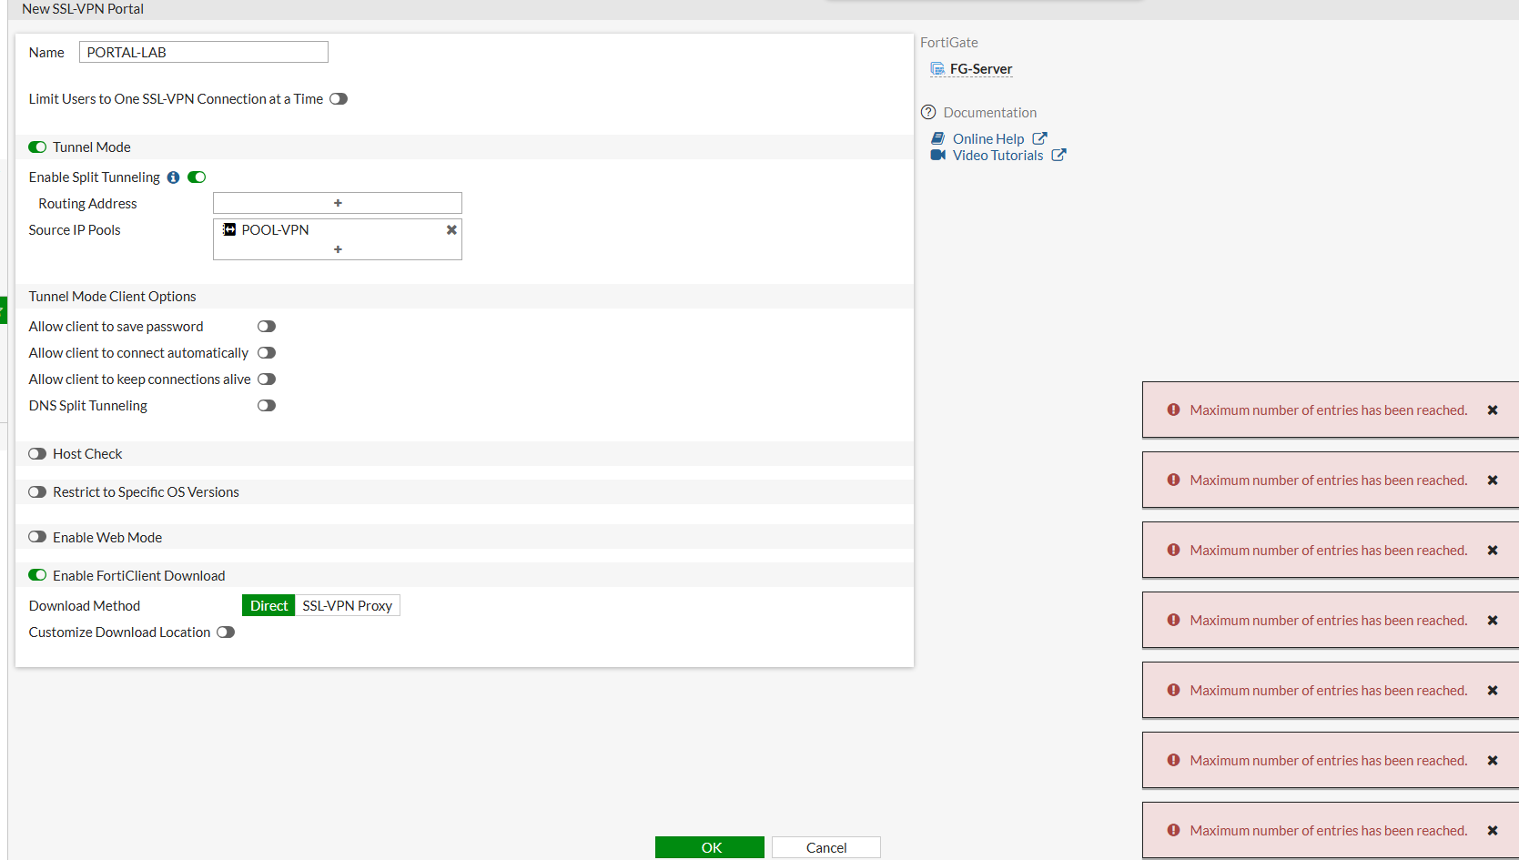
Figura 16. Error al crear un portal SSL-VPN nuevo por el límite de la licencia.

6.3 Pérdida de paquetes grandes (MTU)
La web no cargaba: la conexión TCP se establecía, pero el saludo TLS nunca recibía respuesta. El debug del FortiGate (diagnose debug flow) mostró que la VIP y la política funcionaban bien. En el servidor, el tcpdump reveló la causa: el cliente confirmaba con SACK solo el pedazo pequeño de la respuesta, y el segmento grande de 1448 bytes se retransmitía sin llegar nunca.
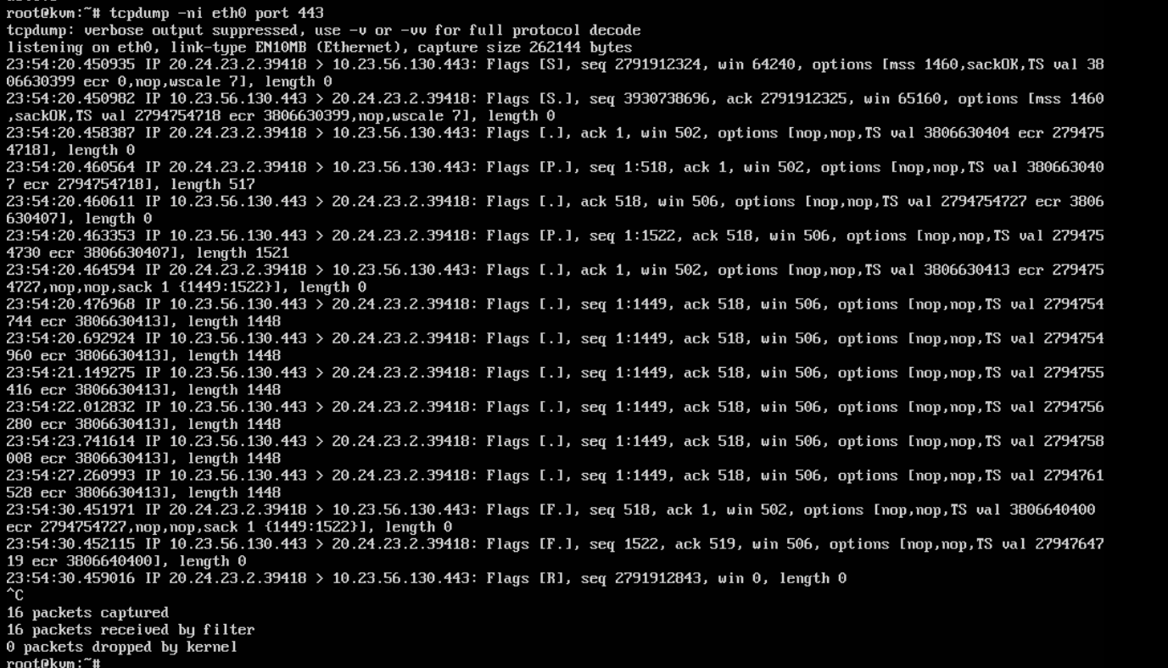
Figura 17. tcpdump en el servidor: el segmento de 1448 bytes se retransmite sin respuesta.
ping -c 3 -M do -s 1400 20.24.56.2 → responde
ping -c 3 -M do -s 1472 20.24.56.2 → 100% de pérdida
Los paquetes de 1500 bytes se perdían en el camino, muy probablemente por los 4 bytes adicionales de la etiqueta 802.1Q en el enlace virtual. En la Infraestructura 2 no ocurrió porque el tráfico iba dentro del túnel IPsec, donde el tamaño se ajusta solo. Se resolvió con ip tcp adjust-mss 1360 en las interfaces del R-USER, que limita el tamaño de los segmentos TCP de todas las conexiones del usuario.

6.4 SSL-VPN imposible con la licencia de evaluación
El cliente openfortivpn fallaba siempre con “sslv3 alert handshake failure”, incluso permitiendo cifrados antiguos. El comando set algorithm de la SSL-VPN no existía en el FortiGate, porque la licencia de evaluación funciona en modo de cifrado bajo (LENC). La prueba con openssl s_client lo confirmó:
SSL handshake has read 7 bytes and written 413 bytes
New, (NONE), Cipher is (NONE)
openssl ciphers -v 'ALL:@SECLEVEL=0' | grep -w DES → (sin resultados)
No existía ningún cifrado en común: el FortiGate solo ofrece cifrados muy débiles que el OpenSSL actual de Ubuntu ya no incluye. Por eso se cambió a una VPN de acceso remoto con IPsec, que cumple el mismo objetivo y sí funciona con DES y MD5.

6.5 Desactivar la SSL-VPN
Al intentar quitar la interfaz de escucha de la SSL-VPN, la GUI la cambiaba a “any” y la CLI rechazaba el cambio porque existía una regla de autenticación. Se dejó escuchando en port4, que no tiene cable ni IP, y se liberó el rango de IPs para la VPN IPsec.

6.6 Detalles del cliente en Docker
Al reiniciarse el contenedor, el PC perdió su ruta por defecto y no tenía internet para instalar paquetes. Se agregó temporalmente la ruta por la red de Docker (eth0) y luego se devolvió a 10.23.56.1 por eth1. También se comprobó que el contenedor tenía /dev/ppp y que strongSwan podía crear el túnel, así que no fue necesario usar una máquina virtual.

7. Estructura del repositorio
Lab-VPN-FortiGate-2024-2356/
├── README.md
├── infraestructura-1/
├── infraestructura-2/
└── infraestructura-3/
├── documentacion/
├── diagramas/
├── imagenes/
├── scripts/
│ └── setup-webserver.sh
└── running-configs/
├── R-USER.txt
├── FG-Server.conf
├── ISP.txt
├── SW-Usuarios.txt
└── PC-Usuario-ipsec.conf

8. Conclusiones
Se cumplieron los dos objetivos de la infraestructura. El usuario accede al servidor web por la IP pública del FortiGate sin ninguna VPN, porque la VIP publica únicamente el puerto 443. El acceso SSH, en cambio, solo funciona cuando el usuario se autentica en la VPN de acceso remoto. Los logs del servidor lo confirman: la web llega desde 20.24.23.2 y el SSH desde 10.23.56.200.
Esta fue la infraestructura con más inconvenientes, pero también la que más enseñó. El problema de MTU mostró lo útil que es combinar el debug del firewall con un tcpdump en el destino: el primero demostró que la configuración estaba bien y el segundo mostró exactamente qué paquete se perdía. Y el caso de la SSL-VPN dejó claro que a veces la limitación no está en la configuración sino en la licencia, y que lo importante es cumplir el objetivo con una alternativa válida y documentar el porqué.

